"La caricatura es un arte que invita a reflexionar sonriendo, no insultando"

Jesús Martínez Gordo: "Una flor sobre un cadáver"

Reivindicar el derecho a la libertad de expresión olvidando el deber de la fraternidad, también se asemeja a poner una flor sobre un cadáver

Es lo que creo que ha querido decir -aunque de forma poco matizada- el arzobispo de Toulouse cuando ha declarado que "la libertad de expresión tiene límites" y que no es de recibo "burlarse de las religiones"

Las reacciones no se han hecho esperar. Para Jean-Luc Melenchon, líder de la Francia Insumisa, se están sobrepasando los límites tolerables cuando, como es el caso "un obispo justifica los crímenes"

Así se ha reabierto el debate sobre la libertad de expresión y su articulación con la fraternidad. Señalo dos aportaciones particularmente interesantes, además de sensatas: la de Marco Politi y Jean-Marie Petitclerc
22.11.2020
Pere Casaldáliga, el obispo catalán de São Félix do Araguaia (Estado de Mato Grosso, en la Amazonía brasileña), fallecido el pasado mes de agosto y enterrado entre un peón y una prostituta, solía recordar que la “libertad con hambre es como una flor sobre un cadáver”. Parafraseándolo, me atrevo a sintetizar lo que, a mi entender, resulta más destacable del debate surgido a raíz de la decapitación del profesor Samuel Paty en Paris, del asesinato de tres personas en la catedral de Niza, así como de los atentados de Viena (Austria): reivindicar el derecho a la libertad de expresión olvidando el deber de la fraternidad, también se asemeja a poner una flor sobre un cadáver.
Es lo que creo que ha querido decir -aunque de forma poco matizada- el arzobispo de Toulouse cuando ha declarado que “la libertad de expresión tiene límites” y que no es de recibo “burlarse de las religiones”. Procediendo de esa manera, ha continuado, ya vemos los resultados. Con las caricaturas sobre Mahoma se ha echado “gasolina al fuego”.
Las reacciones no se han hecho esperar. Para Jean-Luc Melenchon, líder de la Francia Insumisa, se están sobrepasando los límites tolerables cuando, como es el caso “un obispo justifica los crímenes”. Por su parte, el obispo de Niza ha manifestado: “¡yo no soy Charlie (en referencia al movimiento de solidaridad con el semanario satírico masacrado por los terroristas en enero de 2015), yo soy André Marceau! Tenemos que ser nosotros mismos, con nuestras convicciones. Estas caricaturas no son un problema mío. Por supuesto, la libertad de expresión es sagrada en Francia, pero cada uno es responsable de cómo la emplea. Existen identidades de las que uno no se puede burlar a la ligera”. Y así, se ha reabierto el debate sobre la libertad de expresión y su articulación con la fraternidad. Pero no solo en Francia. Señalo dos aportaciones que me parecen particularmente interesantes, además de sensatas.
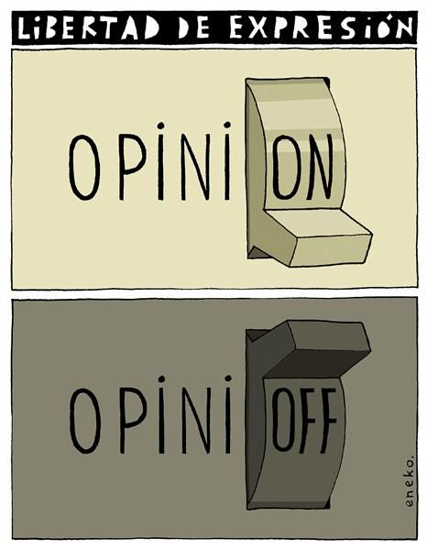
Según Marco Politi, cronista durante años del periódico italiano “la Repubblica”, todos estamos a favor de la libertad de expresión y contra el fundamentalismo y el terrorismo islamista. Y, adentrándose en el nudo gordiano del debate, señala que el supuesto derecho a la blasfemia es comprensible en la tutela ilimitada de la libertad de palabra y de prensa recogida en la primera enmienda a la Constitución de los EE. UU. A su luz, todo puede ser dialécticamente atacado, criticado y satirizado. No existen santuarios ni políticos ni étnicos ni religiosos ni institucionales. Pero, en conformidad con la tradición cultural occidental, también existe el derecho inalienable a someter todo a un análisis crítico. Así pues, tampoco hay viñeta, articulo, libro, video o página web que pueda escapar a este derecho.
Y aplicándolo, indica que nadie duda de que el “Mein Kampf” de Hitler fuera un producto de la libre (y mala) expresión de un individuo. Como tampoco se duda de que lo sean las publicaciones supremacistas, propias de la mentalidad racista en los EE. UU. o las viñetas antisemitas. Si tales expresiones de la libertad se pueden someter al juicio crítico, entonces también las ilustraciones que muestran a Mahoma desnudo a cuatro patas con una estrella amarilla en el trasero. Y ejercitando tal derecho sostengo que dicha viñeta no tiene nada que ver con la denuncia y la lucha contra el terrorismo. Como tampoco la tendría dibujar a Abraham o a Moisés para denunciar el terrorismo judío de Baruch Goldstein cuando masacró -hace 25 años- a 29 fieles musulmanes en Hebrón. O a Cristo para condenar a los torturadores fascistas de América Latina cuando decían salir en defensa de la civilización cristiana. O a Buda para denunciar a los fanáticos budistas que en Myanmar se ensañan con los Rohingya. Si alguien se manifestara libremente de esta manera, su aporte podría ser considerado -en nombre del sacrosanto derecho a la crítica- como una expresión repugnante.
Pues bien, concluye, M. Politi, aplicando la misma lógica, hay que decir que la caricatura de Mahoma a cuatro patas es burlesca y humillante. Alimenta el desprecio y el odio hacia aquella parte del mundo que -en conformidad con un derecho igualmente inalienable- profesa dicha creencia y no tiene nada que ver con el terrorismo. En definitiva, se trata de un innoble mensaje de incitación al desprecio y al odio, además de ciego ya que en la lucha contra el fanatismo terrorista el imperativo es unir a la comunidad, no romperla.

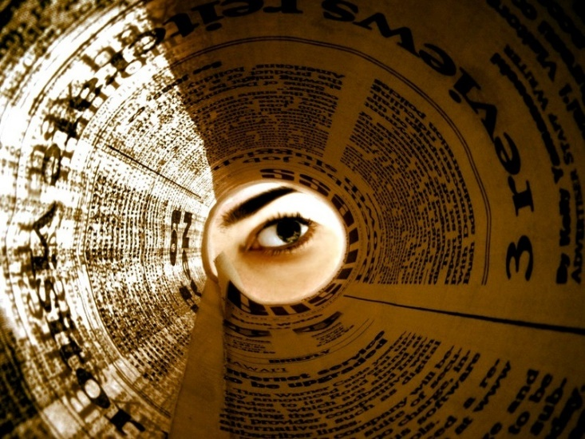
Por otro lado, el salesiano Jean-Marie Petitclerc, coordinador de la Red Social Don Bosco (RBAS), ha señalado que, en Francia, de hecho, la libertad de expresión tiene sus límites ya que no todo se puede decir, dibujar y escribir. Por ejemplo, no se pueden pintar cruces gamadas en las tumbas ni insultar a los padres y profesores. Pero hay más. Tal derecho se encuentra vinculado con el deber de la fraternidad y ésta se expresa respetando a cada uno en sus convicciones, sea creyente o no, y, por tanto, evitando el desprecio y la burla. La caricatura es un arte que, explicitando posibles prejuicios y presupuestos, invita a reflexionar sonriendo, no insultando. Cuando sucede esto último, nos encontramos con una vulgaridad que distorsiona la convivencia. Es lo que pasa con las caricaturas de Charlie Hebdo. La laicidad francesa, prosigue, es de concordia entre todos los ciudadanos, sean cuales sean sus convicciones, religiosas o ateas. Pero no podemos ignorar la existencia de un laicismo que, porque pretende erradicar y demonizar toda convicción y pertenencia religiosa, entiende que lo suyo es el combate, constituyéndose en una ideología antirreligiosa. Nuestra laicidad, concluye, es de concordia; no de fractura y división.
Me reafirmo, a la luz de estas dos aportaciones, en que la libertad de expresión no articulada con el deber de la fraternidad es una flor sobre un cadáver. Y, la verdad, no me gustan nada las honras fúnebres, aunque -por respeto a la convivencia fraterna- me vea obligado a participar en ellas.
https://www.religiondigital.org/opinion/Jesus-Martinez-Gordo-flor-cadaver_0_2286371347.html

